Слайд 1. «Диаграмма объектов UML (Object Diagram)»
> «Сегодня мы переходим от абстрактного проектирования к конкретике. Если диаграмма классов — это чертеж дома, то диаграмма объектов — это фотография конкретной комнаты в этом доме в определенный момент времени.».

Слайд 2. Суть диаграммы объектов
Сравнение
Диаграмма классов: Абстракция. Показывает *возможности* системы. (Пример: "Студент может учиться на нескольких курсах").
Диаграмма объектов: Конкретика. Показывает *существование* сущностей и их связей в момент времени. (Пример: "Студент Иванов сейчас учится на курсе Базы Данных").
> «Запомните главное правило: Диаграмма объектов — это экземпляр диаграммы классов. Она относится к структурным диаграммам UML. Её главная цель — валидация (процесс проверки правильности, полноты, непротиворечивости и соответствия архитектурной модели стандартам UML и бизнес-требованиям) сложных диаграмм классов. Если вы не можете нарисовать осмысленную диаграмму объектов для вашей схемы классов, значит, в схеме классов есть ошибки».

Слайд 3. Элементы диаграммы: Объекты
Нотация объекта.
* Правило 1: Имя объекта подчеркивается (в UML подчеркивание означает экземпляр).
* Правило 2: Формат записи: `имяОбъекта : ИмяКласса`.
* Правило 3: Атрибуты пишутся в отдельном отсеке с указанием *конкретных значений*.

Пример:
```text
student1 : Student
-------------------------
| name = "Иванов И.И." |
| group = "ИТ-201" |
| gpa = 4.5 |
-------------------------
```
*(Альтернативная компактная запись: `student1 : Student {name="Иванов", gpa=4.5}`)*

> «Обратите внимание на подчеркивание. В UML подчеркивание — это маркер того, что мы говорим об объекте в памяти, а не о типе данных. Если имя объекта опущено, мы говорим об анонимном объекте (например, просто `: Student`), но в учебных целях лучше всегда указывать имена для читаемости».

Слайд 4. Элементы диаграммы: Отношения:
Изображение связей между двумя объектами.
* ВАЖНО: На диаграмме объектов НЕТ кратности (нет `1..*`, `0..1`). Линия означает факт: "в данный момент эти два объекта связаны".

Пример:
```text
ivanov : Student petrov : Professor
------------------- -------------------
| name="Иванов" | | name="Петров" |
------------------- -------------------
| |
| teaches |
+---------------------------------+
```

Слайд 5. Пример 1. Простой сценарий (Университет)
Диаграмма объектов для ситуации "Зачисление".
Объекты: `ivanov : Student`, `cs101 : Course`, `petrov : Professor`.
Связи: `ivanov` --(enrolledIn)--> `cs101`; `petrov` --(teaches)--> `cs101`.

> «Давайте посмотрим на скрин системы 1 сентября. Курс CS101 существует. Петров его читает. Иванов на него записался. Обратите внимание, что атрибуты курса (например, "семестр = осенний") отражают контекст времени».

@startuml University_Objects
' Настройка стиля
skinparam object {
BackgroundColor #FEFEFE
BorderColor #333333
ArrowColor #555555
FontSize 14
}

' ПРАВИЛЬНЫЙ СИНТАКСИС: object "Имя" as alias <<Класс>>
object "Иванов И.И." as ivanov <<Student>> {
group = "ИТ-201"
gpa = 4.5
is_scholarship = true
}

object "CS101" as cs101 <<Course>> {
title = "Базы данных"
semester = "Осенний 2026"
credits = 4
}

object "Петров А.А." as petrov <<Professor>> {
degree = "к.т.н."
department = "Кафедра ИТ"
}

' Линки
ivanov --> cs101 : enrolledIn
petrov --> cs101 : teaches

' Примечание
note right of cs101
Снимок системы:
1 октября 2026, 09:00
end note

@enduml

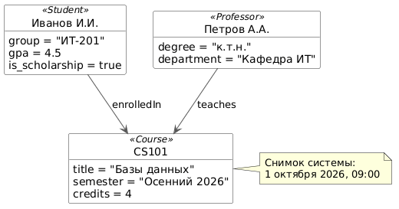

Слайд 6. Пример 2. Сложные структуры (Паттерн Компоновщик / Файловая система)
Диаграмма объектов, показывающая рекурсивную структуру (дерево каталогов).
Это лучший пример, чтобы показать силу диаграммы объектов. Диаграммы классов тут бессильны показать конкретную топологию.

Объекты:
`root : Directory`
`docs : Directory`
`report.pdf : File`
`images : Directory`
`logo.png : File`

Связи образуют дерево (агрегацию/композицию в рантайме).

> «Зачем нам эта диаграмма? Представьте, что вы отлаживаете баг в парсере файловой системы. Диаграмма классов скажет вам: "Каталог содержит элементы". А диаграмма объектов покажет вам конкретный "сломанный" путь к файлу, который упал с NullPointerException. Она идеальна для отладки рекурсивных структур, графов и деревьев».

@startuml FileSystem_Objects
skinparam object {
BackgroundColor #F9F9F9
BorderColor #2C3E50
ArrowColor #2C3E50
}

' Корневой объект
object "root" as root <<Directory>> {
path = "/"
permissions = "rwxr-xr-x"
}

' Вложенные директории
object "docs" as docs <<Directory>> {
path = "/docs"
}

object "images" as images <<Directory>> {
path = "/images"
}

' Файлы
object "report.pdf" as report <<File>> {
size_bytes = 2457600
is_hidden = false
}

object "logo.png" as logo <<File>> {
size_bytes = 153600
is_hidden = false
}

' Связи (Композиция)
root *-- docs : contains
root *-- images : contains
docs *-- report : contains
images *-- logo : contains

@enduml

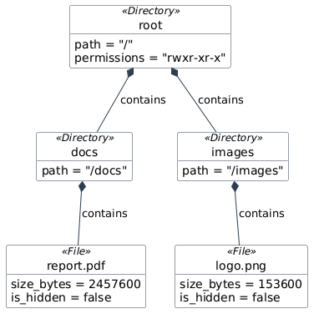

Слайд 7. Дополнительные нотации
1. Деструктивные связи: Как показать, что объект был удален (перечеркивание имени объекта крестом `X`).
2. Квалификаторы: Если в классе был ключ сортировки (например, `Словарь<Ключ, Значение>`), на диаграмме объектов показывается конкретный ключ.

> «Если нарисовать диаграмму объектов для описания жизненного цикла (например, сессия пользователя: создание -> авторизация -> удаление), необходима нотация перечеркнутого объекта. Это означает, что в момент времени T+1 сборщик мусора (или деструктор) уничтожил этот экземпляр, и связи к нему разорваны».
@startuml Cart_Lifecycle
skinparam object {
BackgroundColor White
BorderColor Black
}

' Состояние 1: Корзина пуста
object "cart_777" as cart1 <<ShoppingCart>> {
id = 777
total_sum = 0.00
status = "EMPTY"
}

' Состояние 2: Та же корзина, но позже
object "cart_777" as cart2 <<ShoppingCart>> {
id = 777
total_sum = 1500.50
status = "ACTIVE"
}

' Объекты-товары
object "iPhone 15" as phone <<Product>> {
price = 80000.00
}

object "Case" as case <<Product>> {
price = 1500.50
}

' Линки для Состояния 2
cart2 *-- phone : contains
cart2 *-- case : contains

' Показываем эволюцию
cart1 -[hidden]right-> cart2

note bottom of cart1
**T1 (10:00):**
Объект создан,
список items пуст.
end note

note bottom of cart2
**T2 (10:05):**
Состояние изменилось.
Ссылки на объекты phone и case
добавлены в коллекцию items.
end note

' Пример "удаленного" объекта
object "deleted_item" as del <<Product>> {
price = 500.00
}
note right of del : <color:red>**[УДАЛЕН]**</color>\nСборщик мусора освободил память\nв момент T3. Линки разорваны.

@enduml

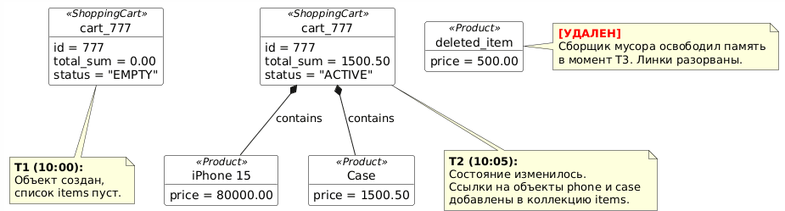

Слайд 8. Типичные ошибки студентов (Чек-лист для самопроверки)
1. ❌ Указание кратности (`1..*`) на линиях. (✅ Должна быть просто линия).
2. ❌ Отсутствие значений у атрибутов. (✅ Если это объект, у него должно быть состояние, например `age = 20`, а не просто `age : int`).
3. ❌ Смешивание классов и объектов на одной диаграмме. (✅ Либо мы рисуем классы (обобщенно), либо объекты (конкретные значения)).
4. ❌ Игнорирование времени. (✅ Диаграмма объектов всегда отвечает на вопрос "Что происходит в системе в данный момент?").

Слайд 9. Диаграмма классов VS Диаграмма объектов
- Объектная диаграмма - это структурная диаграмма UML, которая показывает экземпляры классификаторов в моделях.
- Объектные диаграммы используют обозначения, аналогичные тем, которые используются в диаграммах классов.
- Диаграммы классов показывают фактические классификаторы и их взаимосвязи в системе.
- Объектные диаграммы показывают конкретные экземпляры этих классификаторов и связи между этими экземплярами в определенный момент времени.
На картинке ниже показан пример диаграммы классов и диаграммы объектов для этого класса. Как можно видеть, обе диаграммы очень схожи и вторая является частным случаем первой.
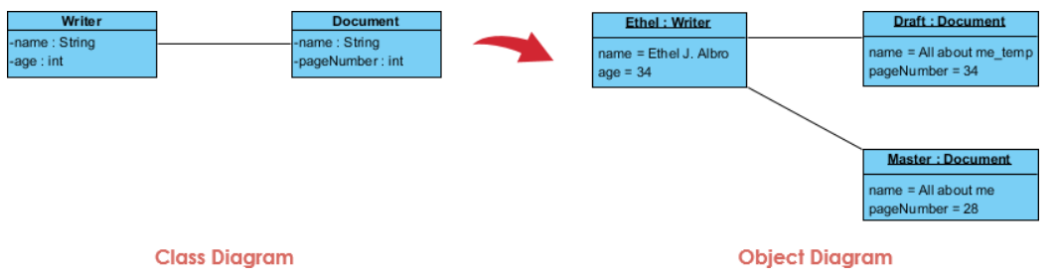

Слайд 10. Как нарисовать диаграмму объектов ?
При моделировании диаграммы объектов стоит учесть, что объектная диаграмма должна быть допустимым экземпляром статической диаграммы классов.
- Сначала нужно определить механизм, который вы хотели бы смоделировать. Механизм представляет некоторые функции или поведение части моделируемой вами системы, которые являются результатом взаимодействия множества классов, интерфейсов и других вещей.
- Для каждого механизма нужно определить классы, интерфейсы и другие элементы, которые участвуют в этом взаимодействии; также нужно определить взаимосвязи между этими элементами.
- Далее нужно рассмотреть один сценарий, который проходит через этот механизм. Заморозить этот сценарий на определенный момент времени и визуализировать каждый объект, участвующий в механизме.
- При необходимости нужно представить информацию о состоянии и значениях атрибутов каждого такого объекта, чтобы понять сценарий.

Заключение
Итак, сегодня мы рассмотрели диаграмму объектов, познакомились с её основными элементами, а также поняли в чём она отличается (и в чём схожа) с диаграммой классов.
- Диаграмма объектов — это частный случай диаграммы классов. Она показывает моментальный снимок подробного состояния системы в определенный момент времени.
- Диаграмма объектов состоит практически из такого-же набора сущностей, как и диаграмма классов: объекты, атрибуты объекта и связи
- Использование объектных диаграмм довольно ограничено. Как один из примеров использования диаграммы - это создание диаграммы классов для описания структуры системы, а затем создание набора объектных диаграмм в качестве тестовых примеров для проверки точности и полноты диаграммы классов.

Резюме
* Диаграмма объектов — это снимок системы в момент времени.
* Это экземпляр диаграммы классов.
* Используется для валидации схем, отладки сложных структур (графов, деревьев) и документации конкретных сценариев (Use Case).
* Имя объекта подчеркивается, мультипликаторность не указывается.

> «выбрать один конкретный Use Case (например, "Оформление заказа") и нарисовать для него диаграмму объектов. Это поможет вам найти ошибки в связях ваших классов еще до написания кода.»

💡 Методические советы:
1. Аналогия из жизни: Отлично работает аналогия с паспортом и человеком. *Диаграмма классов* — это бланк паспорта (шаблон, поля: ФИО, дата рождения). *Диаграмма объектов* — это конкретный заполненный паспорт Иванова в вашем кармане прямо сейчас.
2. Связь с БД: Если есть те, кто увлекается базами данных, диаграмма объектов — это, по сути, ER-диаграмма (Entity-Relationship) конкретных записей в таблицах БД в момент выполнения SQL-запроса. Это очень быстро включает инженерное мышление.

